**COMO SUBIR ARQUIVOS NO GITHUB**

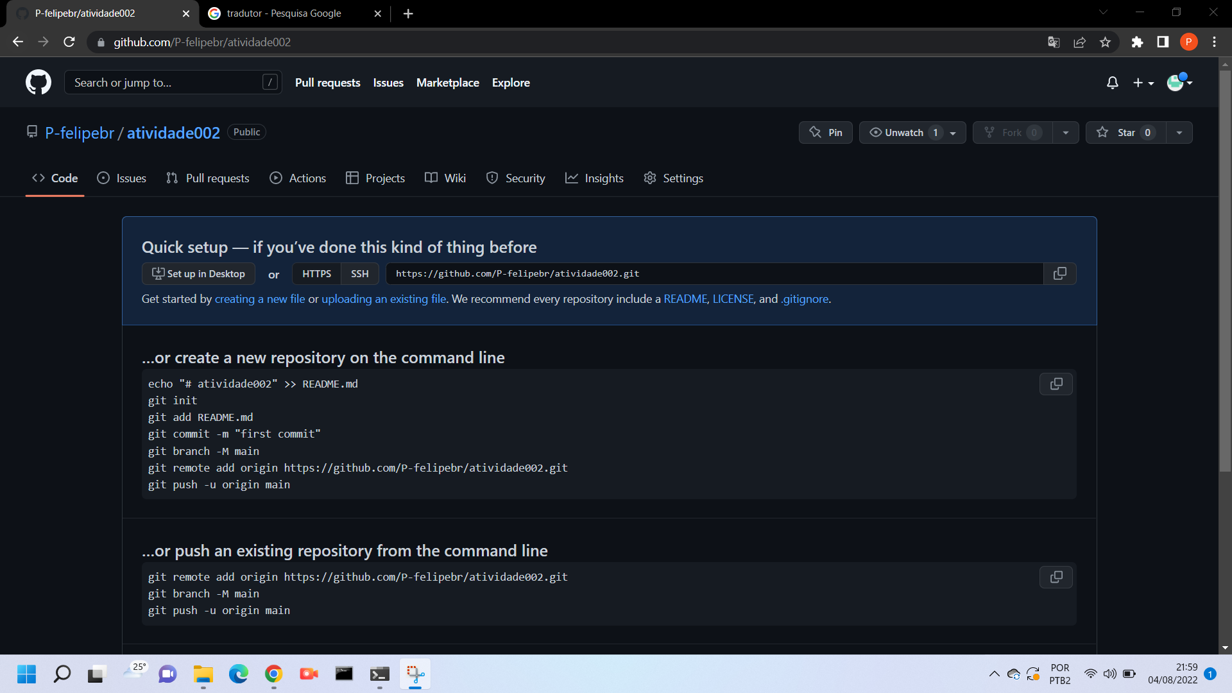

Criar repositório remoto

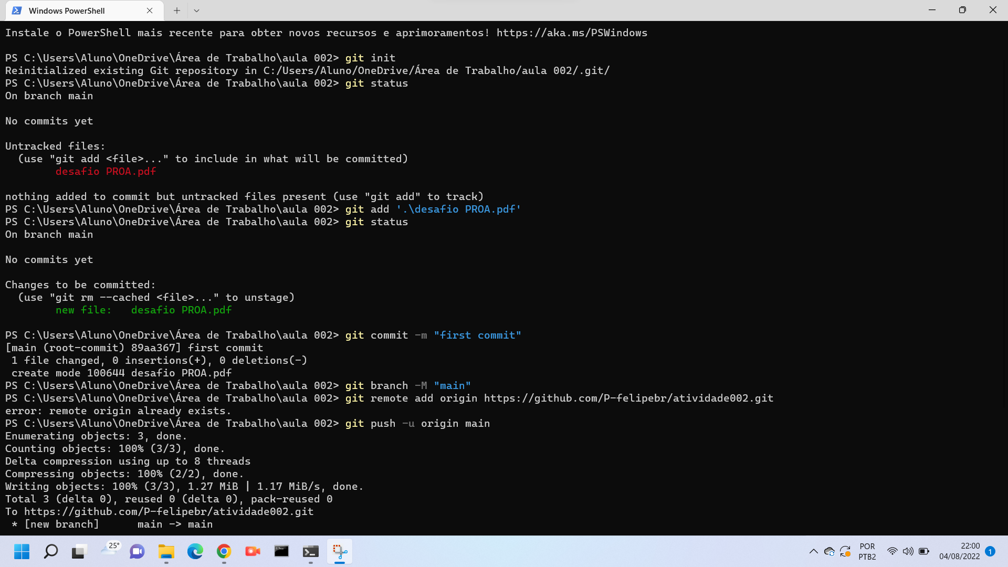

Criar repositório local

Utilizar seguintes comandos para mandar o arquivo:

* **git init** = comando para inicializar seu repositório local.
* **git status** = Ele permite que você veja quais alterações foram. despreparadas, quais não foram e quais arquivos não estão sendo monitorados pelo git.
* **git add** = comando para adicionar o arquivo escolhido ao seu repositório.
* **git commit** = é usado para criar um instantâneo das alterações preparadas em um cronograma de um histórico de projetos do Git.
* **git branch** = O comando git branch permite criar, listar, renomear e excluir ramificações.
* **git remote add origin** = conecta seu repositório local em seu repositório remoto.
* **git push –u origin main** = serve para subir seus arquivos para um repositório remoto, dito antes no: git remote.

**COMANDOS TAMBEM UTILIZADOS PARA OUTRA FUNÇAO**

* **Clone**

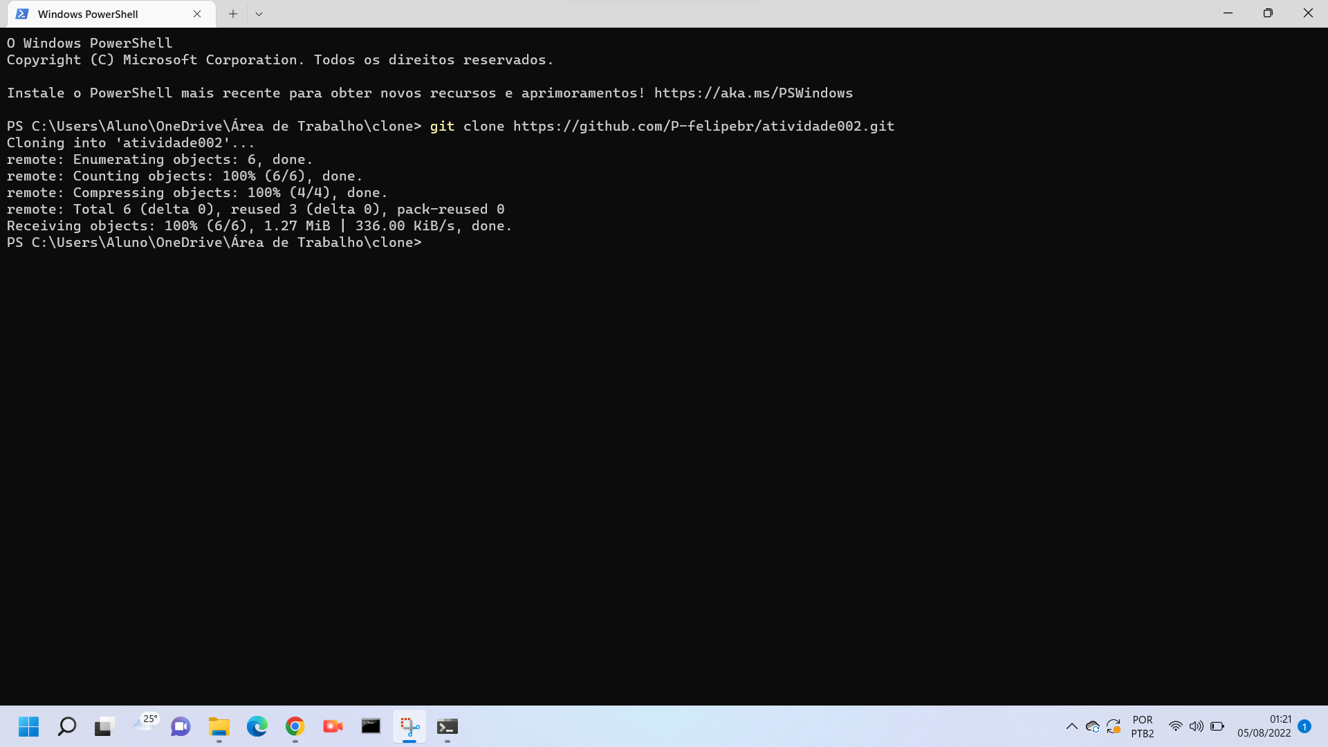

Usado sobretudo para apontar para um repositório existente e fazer um clone ou cópia deste repositório no novo diretório, em outro local.

* **Config**

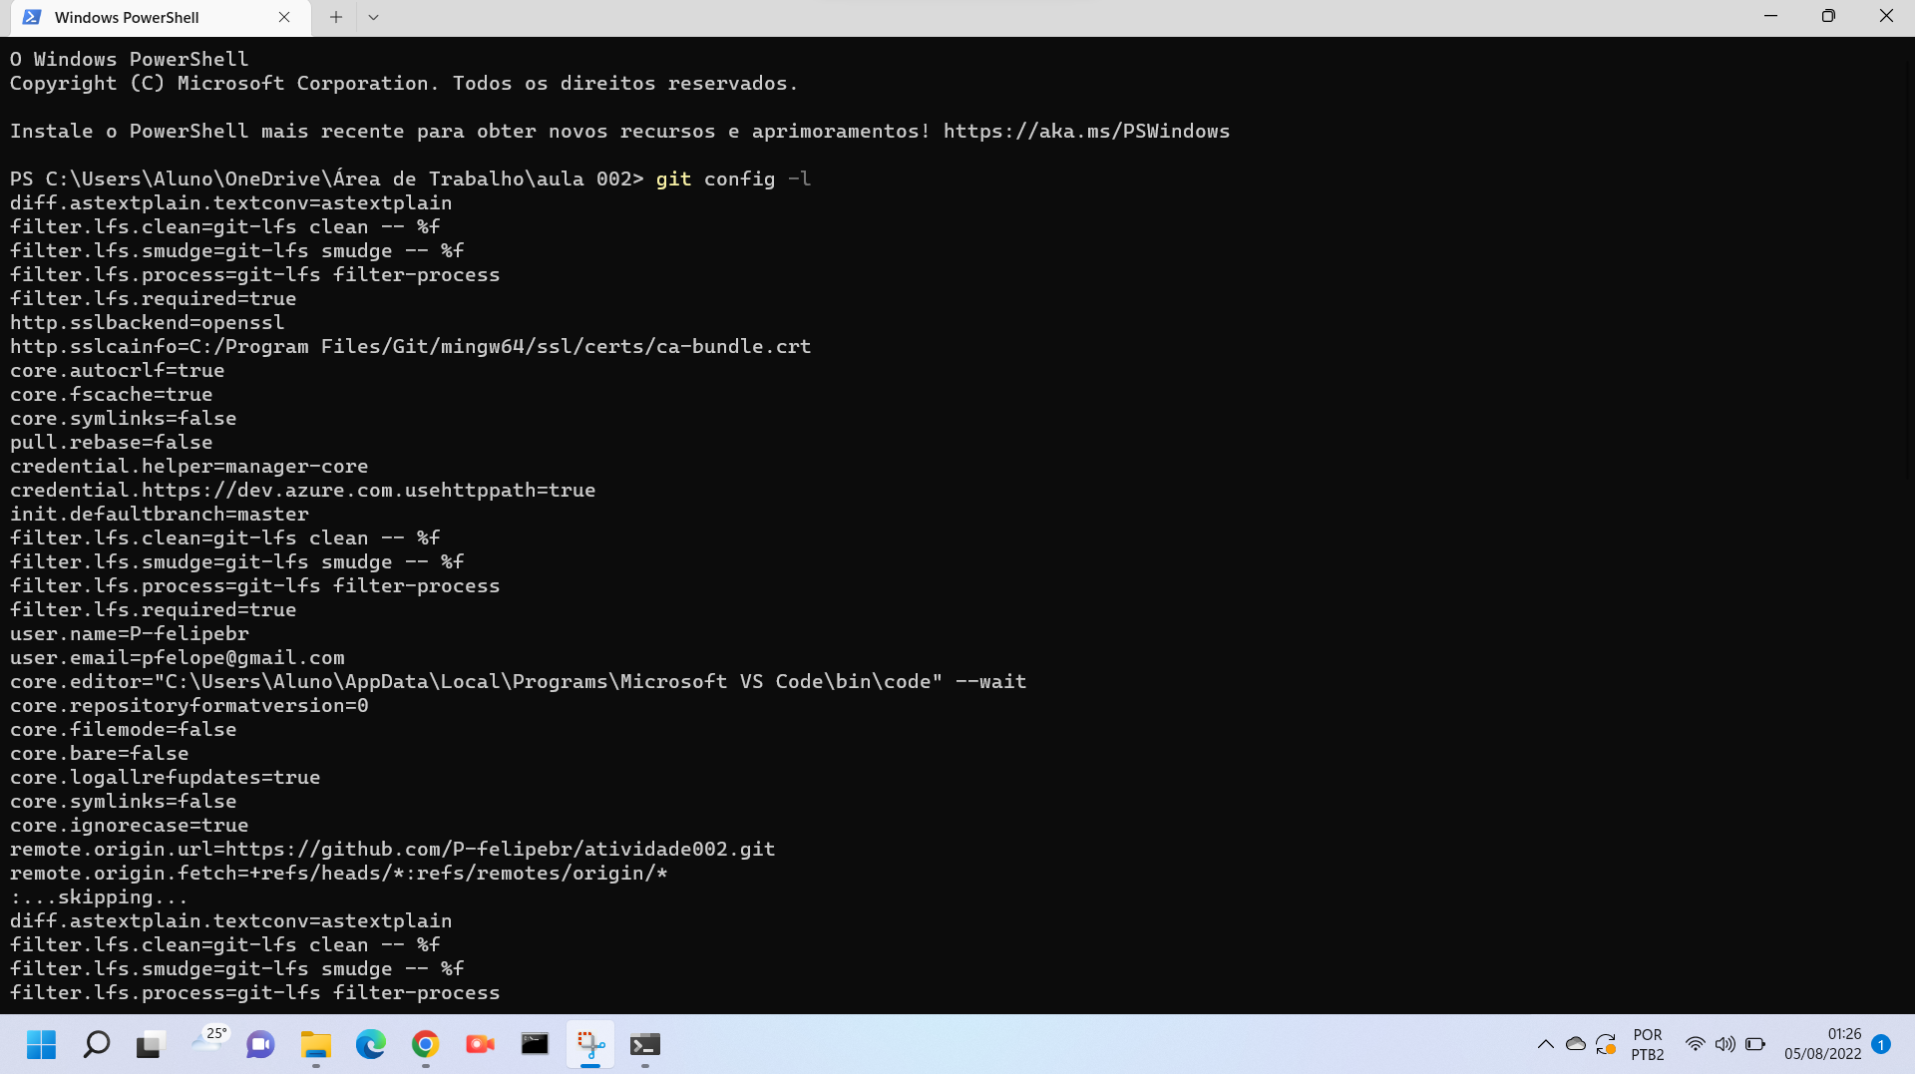

permite ver e atribuir variáveis de configuração que controlam todos os aspectos de como o Git aparece e opera.

* **Log**

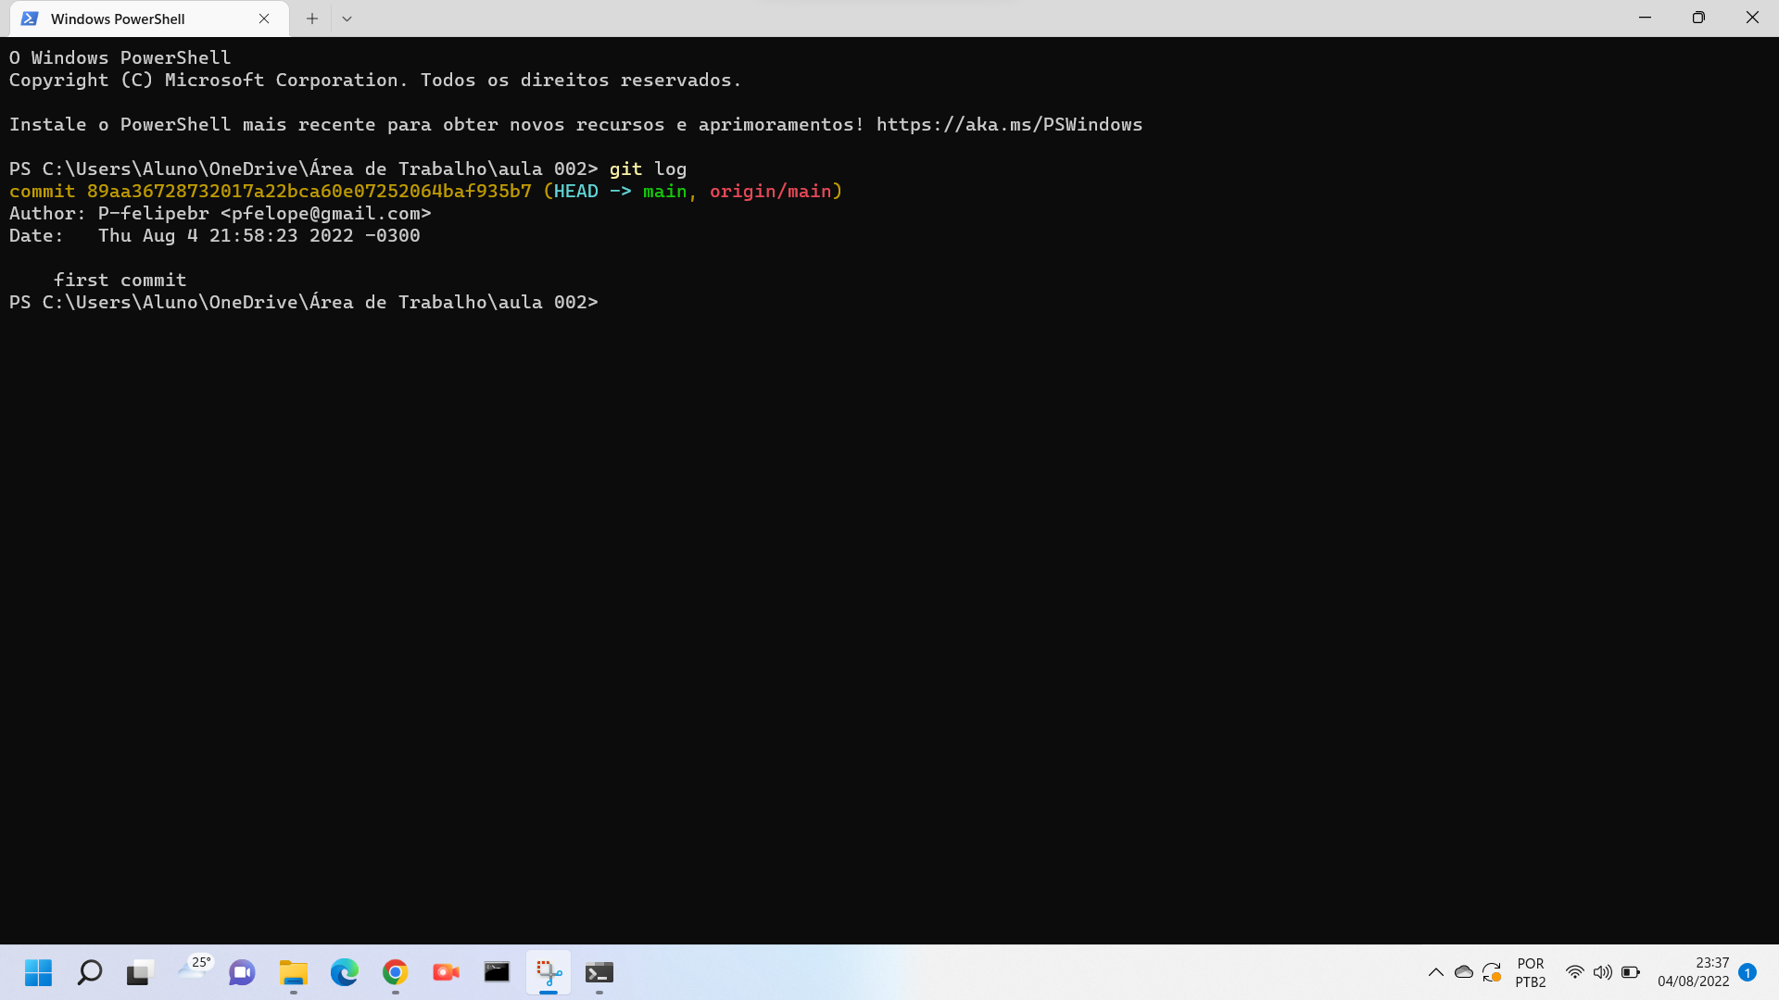

É a ferramenta básica do Git para explorar o histórico de um repositório.

* **Pull**

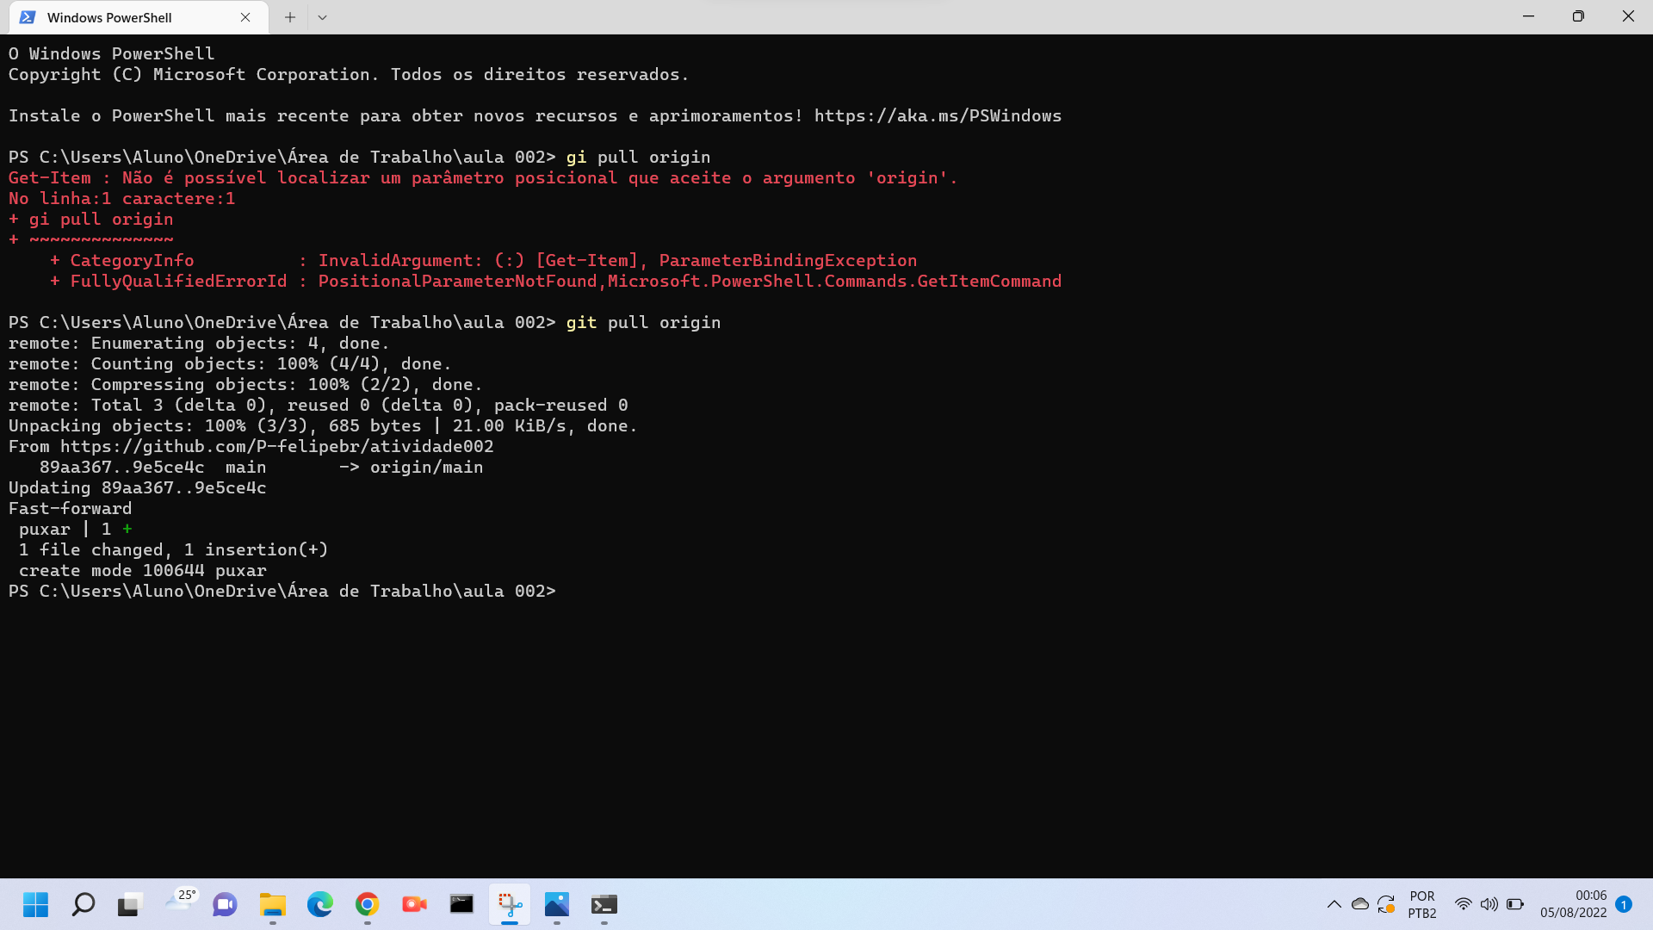

É usado para buscar e baixar conteúdo de repositórios remotos e fazer a atualização imediata ao repositório local para que os conteúdos sejam iguais.

* **Show**

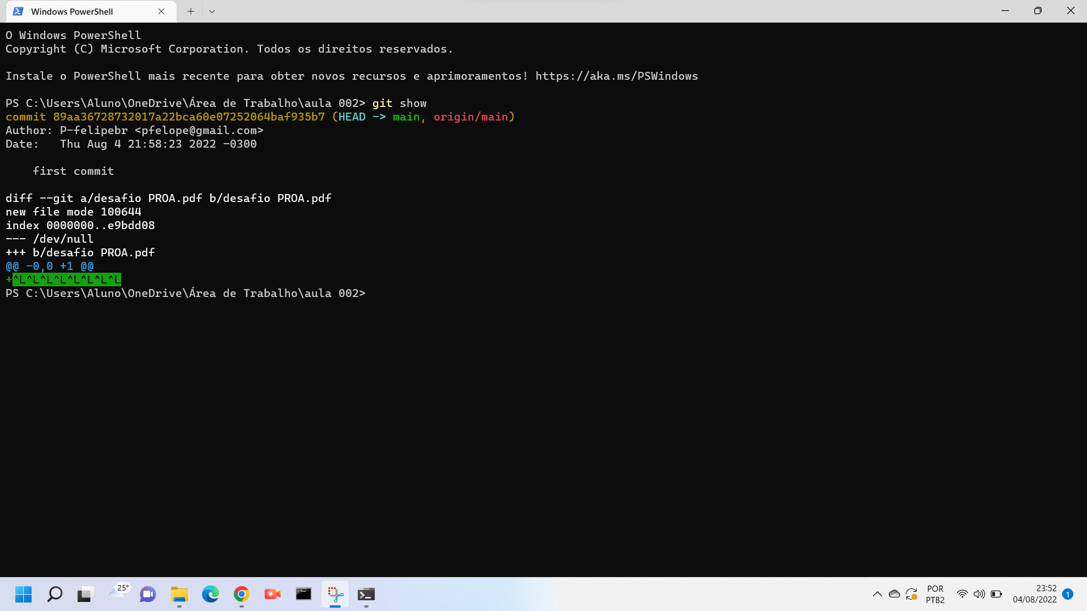

Exibe um ou mais objetos (bolhas, árvores, tags e commits).